


Juhend

Bussipeatuste valik, paigutus
ja kujundamine

TRANSPORDIAMET 2024

SISUKORD

1. EESMÄRK 1
2. MÕISTED JA LÜHENDID 1
3. KÄSITLUSALA 1
4. OSAPOOLED JA VASTUTUS 2
5. SEOTUD DOKUMENDID 2
6. BUSSIPEATUSTE VALIK, PAIGUTUS JA KUJUNDAMINE 2

EESMÄRK
Käesoleva juhendi eesmärgiks on kirjeldada üldised põhimõtteid riigitee ääres asuvate bussipeatuste valikuks, paigutuseks ja kujundamiseks.

Juhendi sihtrühm
Juhend on mõeldud kasutamiseks teede projekteerimise projektijuhtidele ning maanteede projekteerijatele jt. Seda võivad kasutada ka teised teeomanikud.

Juhendi huvigrupid
Tee omanikud, liiklejad, ühistranspordi kasutajad jt seotud osapooled.

MÕISTED JA LÜHENDID
  - Teeületuskoht – juhendis mõeldakse nii ülekäigukohta kui ka ülekäigurada.
  - Ülekäigukoht – jalakäijale sõidutee, jalgrattatee või trammitee ületamiseks ettenähtud asjakohase liikluskorraldusvahendiga tähistatud teeosa, kus jalakäijal ei ole sõidukijuhi suhtes eesõigust, välja arvatud juhul, kui jalakäija ületab ülekäigukohal sõiduteed, millele sõidukijuht pöörab.
  - Ülekäigurada – reguleeritav, kui liiklejate liikumise järjekorra määravad foorituled või reguleerija märguanded. Muul juhul on ülekäigurada reguleerimata.

KÄSITLUSALA
Käesoleva juhendiga käsitletakse riigitee ääres asuvate bussipeatuste valikut, paigutust ja kujundamist.
Juhendis käsitletakse ristmikke, mille liiklussagedus on üle 20 auto/ööpäevas (ei ole mõeldud nn. mahasõite).
Juhendis esitatud põhimõtteid tuleb rakendada nii uute teede kavandamisel, olemasolevate teede rekonstrueerimisel kui ka olemasolevate riigiteede ääres asuvate bussipeatuste kavandamisel.

OSAPOOLED JA VASTUTUS
Osapool | Vastutus protsessi raames
Mart Michelis | töörühma juht
Tiit Vunk | töörühma liige
Janno Sammul | töörühma liige
Marten Leiten | töörühma liige
Kärt Aardam | töörühma liige

SEOTUD DOKUMENDID

Õigusaktid
- Ehitusseadustik
- Liiklusseadus
- Tee projekteerimise normid
- EVS Linnatänavad 843
- Kergliiklustaristu kavandamise juhend

BUSSIPEATUSTE VALIK, PAIGUTUS JA KUJUNDAMINE

Üldnõuded
    - Bussipeatuste kavandamisel võtta aluseks info bussiliikluse ja reisijate arvu kohta. Infot leiab rakendustest: https://public.tableau.com/app/profile/transpordiamet/viz/Peatustekasutus/Reisijatearvkaardil , https://web.peatus.ee
    - Bussipeatuste teeninduspiirkondade analüüsiks võib kasutada kaardirakendust: Ühistranspordi kättesaadavus ja teenustasemed
https://www.arcgis.com/apps/webappviewer/index.html?id=33010118531f4e75a95005e6c8771dc8
    - Info kommertsliinide reisijate kohta tuleb küsida Regionaalministeeriumi ühistranspordi osakonnast, maakonnaliinide puhul maakonna ühistranspordikeskusest ja vallaliinide puhul kohalikust omavalitsusest. Vajadusel küsida infot otse vedajalt.
    - Bussipeatusega seotud analüüsitava perioodi pikkuseks võtta vähemalt eelneva 1 aasta andmed. Arvestada ka bussiliiklejate hooajalisusega, nt koolibusside liiklusega ja suvitushooaja bussiliiklusega.
    - Täiesti uus bussipeatus kavandatakse üldjuhul KOVi ettepanekul. Peatuse tüübi ja elementide väljaselgitamiseks tuleb taotlejal esitada eeldatav bussi sisenejate ja peatuses peatuvate bussiliinide arv.
    - Huvitatud isikul (KOV, kogukond, külaselts jms) on võimalik vastavalt vajadusele luua oma vahenditest juhendis esitatud miinimumnõuetest paremaid tingimusi ootajatele ja seda tingimusel, et tagatakse riigi transpordimaa kinnisasjale paigaldatud elementide hooldamine.

Bussipeatuse asukoha valimine
    - Bussipeatuste asukoha valikut suunab esmajoones piirkonna maakasutus ning sellest tulenev ühistranspordi nõudlus.
    - Bussipeatuste asukoha valikul tuleb arvestada järgmiste üldpõhimõtetega:
      - Teelõigu rekonstrueerimise puhul tuleb hinnata, kas olemasolev peatus on vajalik (elanike arv paikkonnas, busside väljumiste arv ja peatusest bussi sisenejate arv).
      - Jalgsi läbitav vahemaa bussipeatusesse ei tohi olla ülemäära pikk, arvestades bussipeatuse teeninduspiirkonna elanike arvu. Soovituslikult arvestada järgmiste jalakäigutee pikkustega: < 500 elaniku – kuni 3 km; < 1000 elaniku – kuni 2 km; > 1000 elaniku – kuni 1 km. Nimetatud teekonna pikkuste hindamisel arvestatakse valdava osa elanikkonna paiknemist, mitte üksikute majapidamiste asukohti.
      - Peatuste vahemaade kavandamisel võtta arvesse, et liiga lühikesed peatuste vahemaad aeglustavad busside sõidukiirust.
      - Peatuses peavad olema tagatud nähtavusnõuded vastavalt peatükis 4 toodule.
      - Peatusesse peab olema võimalik sujuvalt sõita.
      - Bussipeatus kavandada soovituslikult kuni 3% sõidutee pikikaldele.
      - Peatus peab olema ohutu nii seda kasutavatele reisijatele kui ka bussidele.
      - Peatusest või selle kasutamisest ei tohi tekkida ohtu muule liiklusele.
      - Peatuses on vajadusel võimalik tagada sõidukite vahetamine ning reisijate peatusesse toomine ja vastuvõtmine.
      - Peateel asuvat bussipeatust ei tohi kavandada nii, et peatuv buss takistab liiklust liituval teel, mille liiklussagedus on üle 20 sõiduki ööpäevas. Peatust võib kavandada rambile.
      - Bussipeatust ja teeületuskohta ei tohi kavandada möödasõidulaiendile.

Bussipeatuse tüübi valik
    - Meil on kasutusel nelja erinevat tüüpi bussipeatuseid:
      - Tüüp I suletud taskuga peatus. Peatuv buss ei takista mööduvat liiklust.
      - Tüüp II avatud taskuga peatus. Peatuv buss ei takista mööduvat liiklust.
      - Tüüp III peatus osaliselt sõidurajal. Peatuv buss takistab mööduvat liiklust vähe.
      - Tüüp IV peatus sõidurajal. Peatuv buss takistab mööduvat liiklust.
      - Detailseid tüüpide parameetreid on esitatud tabelis 4.
    - Projektkiirusel 100 km/h ja rohkem on lubatud üksnes I tüüpi bussipeatused.
    - Projektkiirusel üle 90 km/h ei eraldata I tüüpi bussipeatuse korral sõiduki peatumiskohta sõiduteest üksnes teekattemärgisega, vaid kavandatakse ka füüsiline takistus.
    - I tüüpi bussipeatuse korral, kui projektkiirus on 120 km/h peab füüsilise takistuse laius olema vähemalt 10 meetrit (katte servast katte servani vastavalt tabel 4 joonis Tüüp I a suletud tasku).
    - Projektkiirusel 120 km/h tuleb kavandada bussipeatusesse sissesõit aeglustusraja kaudu ja bussipeatusest väljasõit kiirendusraja kaudu.
    - Projektkiirusel 110 km/h tuleb kavandada bussipeatusest väljasõit kiirendusraja kaudu.
    - Asulavälise tee bussipeatuse tüübi valik lähtudes sõidutee funktsioonist, liiklussagedusest ja projektkiirusest on esitatud tabelis 1. Tabelis 1 esitatud tüübist kõrgemat või madalamat tüüpi peatuseid on lubatud kasutada vastavalt tabeli all toodud juhtudel.

Tabel 1. Asulavälisel teel minimaalse bussipeatuse tüübi¹ valik.
Tee funktsioon | Liiklussagedus | Kuni 50 km/h | 60-70 km/h | 80-90 km/h | üle 90 km/h
Põhimaantee | 14500+ | II | I | I | I või rambil²
 | 6001-14500 | II | II | II | I või rambil²
 | 3001-6000 | II | II | II | I või rambil²
 | kuni 3000 | II³ | II | II | I või rambil²
Tugimaantee | 14500+ | II | II | I | I
 | 6001-14500 | II | II | II | II
 | 3001-6000 | II | II | II | II
 | 501-3000 | III³ | II³ | II | II
 | alla 500 | IV | III³ | II | II
Kõrvalmaantee | 6000+ | II | II | II | -
 | 3001-6000 | III³ | II | II | -
 | 1001-3000 | IV | III³ | II³ | -
 | alla 1000 | IV | IV | III³ | -
¹ Kõrgemat tüüpi peatust on alati lubatud kavandada. Kindlasti tuleb kaaluda kõrgemat tüüpi peatust juhul, kui peatuses on suur väljuvate busside arv (71+ nädalas ehk 15+ päevas).
² Eelistatud on peatuse kavandamine rambile (2+2 ja 2+1 teedel, kus on liiklussõlmed).
³ Tabelis 1 toodud tüübist ühe võrra madalamat tüüpi bussipeatuse rajamist on lubatud kaaluda vaid järgmiste tingimuste täitmisel:
- peatusest väljuvate busside arv on 1-20 nädalas (1-4 päevas) või bussi sisenejate arv on kuni 9 inimest nädalas.
- tagatud on kõikide liiklejate ohutus ja nähtavusnõuded vastavalt peatükk 6.4 Bussipeatuse nähtavuse nõuded.

Bussipeatuse nähtavuse nõuded
    - Nähtavusnõuded peatusest väljumisel.
      - Peatusest väljuva bussi juht peab nägema bussi taha jäävat sõiduteed ja seal toimuvat liiklust. Bussipeatuse kavandamisel arvestada tabelis 2 esitatud peatusest väljuva bussi juhi nähtavusnõuetega bussi taha.

Tabel 2. Peatusest väljuva bussi juhi nähtavusnõuded bussi taha jäävale sõiduteele.
Projektkiirus, km/h | a, m
30 | 25
40 | 35
50 | 55
60 | 75
70 | 160
80 | 200
90 | 230
100 | 270
110 | 310

    - Kui põhitee on raadiusel, siis tuleb vajadusel projekteerida platvorm põhitee suhtes nurga alla, et bussijuhile oleks tagatud vajalik nähtavuskaugus bussi taha. Nähtavus peab olema tagatud avatud tasku korral seisvale bussile, kuna liikumist alustades liigub buss kohe sõidurajale. Suletud tasku korral peab olema nähtavus tagatud juba liikumist alustanud bussijuhile, kes on peatusest liikuma hakates jõudnud pöörata bussi sellise nurga alla, mis annab bussijuhile parema vaatevälja.
    - Platvormi nurga alla viimine kavandada nendes peatustes (eelkõige sisekurvides), kus buss ise jääb takistama bussijuhi nähtavust bussi taga asuvale teele ja kus ei ole kasutatud suletud taskut.
    - Bussipeatused ristmiku piirkonnas ja nõutavad nähtavusalad.
    - Bussipeatus on lubatud paigutada ristmiku nähtavusalale.
    - Ootekoda paigutatakse peatuse ootealale või vahetult selle juurde nii, et see ei ole ristmiku nähtavusalal. Kui ootekoja paigutus on vajalik teeandmise kohustusega ristmiku nähtavusalale, siis tuleb ristmikul rakendada peatumiskohustusega ristmiku liikluskorraldust.
    - Ristmiku piirkonnas asuvas bussitaskus peatuva bussi korral peab olema tagatud vähemalt peatumisnähtavus vastavalt allpool esitatud joonisele 1 ja tabelile 3.
    - Parameetrid valida vastavalt:
      - ristmiku nähtavusala parameeter PN1 vastavalt tabelile 3;
      - kui peatee on põhimaantee, siis väärtus A liituval teel liiklussagedusega kuni 100 sõidukit ööpäevas on 3 m ja liiklussagedusega üle 100 sõiduki ööpäevas on 5 m. Kui peatee on tugimaantee või kõrvalmaantee, siis sõltumata liituva tee liiklussagedusest on A väärtus liituval teel 3 m. Väärtus A mõõdetakse sõidutee serva markeeringust, selle puudumisel katte servast, sõidukijuhi silmadeni.
      - bussipeatuse tüüp IV puhul lähtuda joonisest 1.

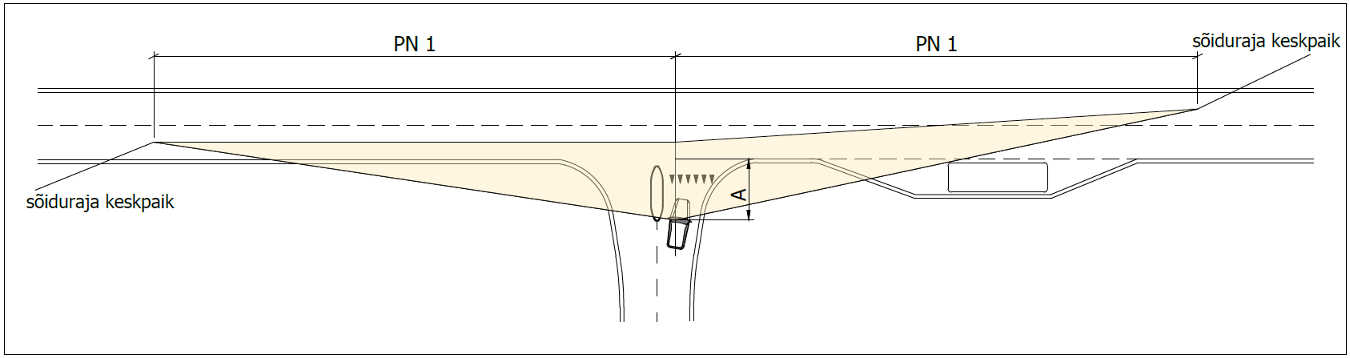
Joonis 1. Seisva bussi korral nõutava nähtavusala paiknemine.

Tabel 3. Seisva bussi korral nõutava nähtavusala väärtus PN1.
Peatee projektkiirus, km/h | PN1, m
30 | 30
40 | 45
50 | 60
60 | 75
70 | 95
80 | 120
90 | 150
100 | 180

    - Selleks, et tagada ristmiku piirkonda kavandatava bussipeatuse korral ristmikul nõutav nähtavus, on võimalik kavandada suletud tasku või nihutada bussipeatus ristmikust kaugemale (vt näidet p.6.12 Lisa. Joonis 7).

Bussitasku parameetrite valik
    - Bussipeatuste tüübid, bussitasku sisenemise ning väljumise kaldosa ja täisosa ehk seisuala vähimad pikkused on esitatud põhimõttelistel joonistel tabelis 4.

Tabel 4. Bussipeatuste tüübid.
Tüüp I a suletud taskuga peatus
Suletud tasku tüüpi peatusest väljuv buss on kohustatud andma teed. Liikluskorraldus tuleb tähistada vastavalt liiklusmärkidega.
Projektkiirus |  | Kõrvalekalle peateest
120 km/h 2+2 ristlõikel |  | ≥ 10,0 m
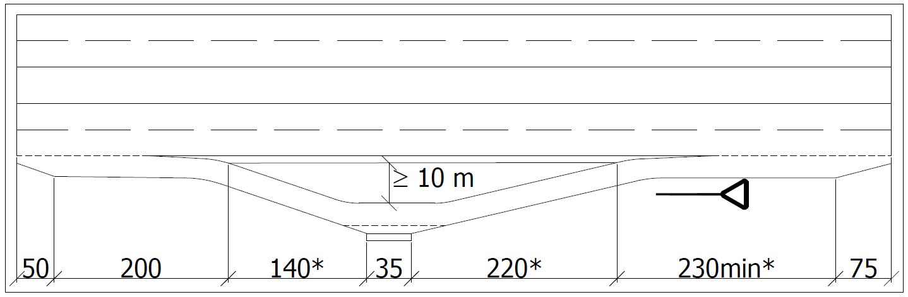
*märgitud väärtuseid parandatakse lisatud koefitsientidega
Pikikalle % | Paranduskoefitsient
Pikikalle % | Mahasõidul |  | Pealesõidul
< -3 | 1,3 |  | 0,7
-2 | 1,2 |  | 0,8
-1 | 1,1 |  | 0,9
-1…1 | 1 |  | 1
1 | 0,9 |  | 1,1
2 | 0,8 |  | 1,3
> 3 | 0,7 |  | 1,4

Tüüp I b suletud taskuga peatus
Suletud tasku tüüpi peatusest väljuv buss on kohustatud andma teed. Liikluskorraldus tuleb tähistada vastavalt liiklusmärkidega.
Projektkiirus |  |  | Kõrvalekalle peateest
100 ja 110 km/h 2+2 ristlõikel |  |  | >4,0 m
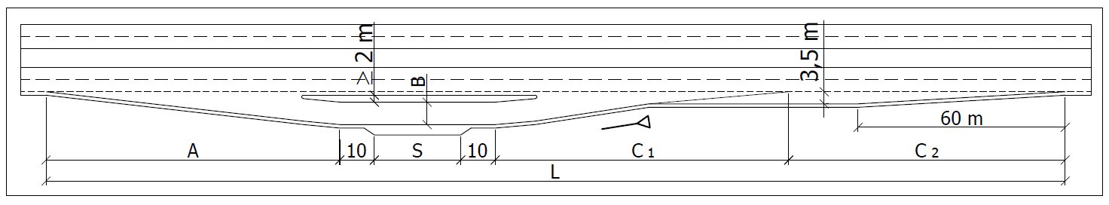
_{Amin}  M | B  m | C_{1min}  m |  | C_{2min}  m | L  m
100 | 4,0 | 70 |  | 80 | 270+S
100 | 6,5 | 110 |  | 80 | 310+S
1)Kui peatuses liikleb üheaegselt rohkem kui üks buss ning bussidel on tarvis üksteisest sõltumatult väljuda, siis mõõdu b laius peab olema 6,5 m.
2)Seisuala S pikkus on minimaalselt 25 meetrit. Seisuala S pikkust pikendada vastavalt üheaegselt peatuses seisvate busside arvule.

Tüüp I c suletud taskuga peatus
Projektkiirus | Kõrvalekalle peateest
90 km/h  100 km/h keskpiirdega 1+1 ja 2+1 ristlõikel | ≥ 6,0 m
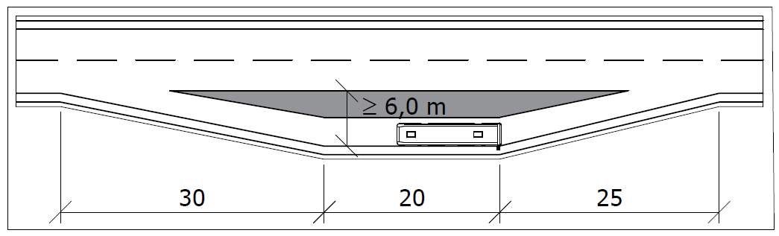
- Olemasolevatel põhimaanteedel (sh 2+1 ja 2+2 maanteed) liiklussagedusega ≤10 000 a/ööp on erandina lubatud suletud tasku kõrvalekaldega ≥4 m ja kattemärgistusega eraldussaar.
- Kattemärgistus teha vastavalt standardile EVS 614 Teemärgised ja nende kasutamine.

Tüüp II avatud taskuga peatus
 | A, m |  |  | B, m | S*,m | C, m
Projektkiirus km/h | Põhimaantee | Tugimaantee | Kõrvalmaantee |  |  | Põhimaantee | Tugimaantee | Kõrvalmaantee
50 | 20 | 20 | 20 | ≥ 3,00 | 20 | 10 | 10 | 10
60 | 25 | 20 | 20 | ≥ 3,00 | 20 | 15 | 10 | 10
70 -80 | 30 | 25 | 20 | ≥ 3,25 | 20 | 20 | 15 | 10
90 | 30 | 25 | 20 | ≥ 3,80¹  ≥ 3,50
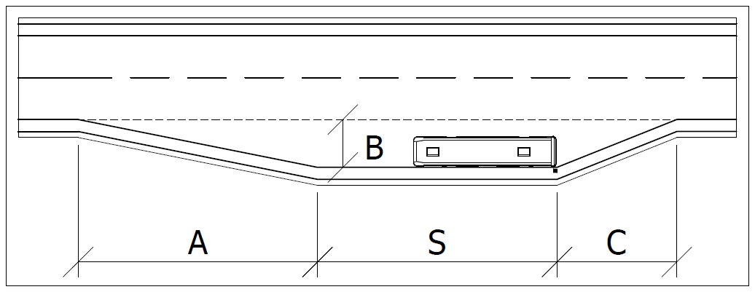
Märkus: ¹ põhimaanteel.
*Võib vähendada kuni 15 meetrini koostöös ühistranspordikeskusega, kui on teada, et kasutusel on lühikesed bussid või tegemist on kitsaste oludega. Arvestatud on ühe bussi peatumist.

Tüüp III peatus osaliselt sõidurajal
Projektkiirus km/h | Kõrvalekalle peateest
50-90 | 2,0-3,0 m
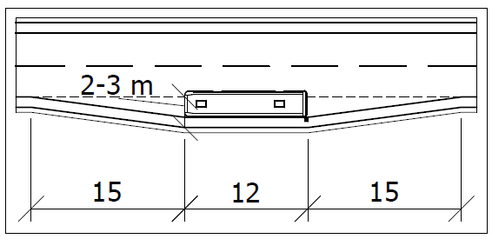

Tüüp IV peatus sõidurajal
Projektkiirus km/h | Kõrvalekalle peateest
50-70 | Puudub või tühine

Märkus: tüüp IV võib erandjuhul kooskõlas tabeliga 1 kavandada ka kiirustel 80-90 km/h.

    - Kui bussipeatus on kavandatud erilahendusega, siis tuleb kontrollida šablooniga, et bussil oleks võimalik peatusesse siseneda nii, et buss jääks platvormi kõrvale paralleelselt seisma.

Bussipeatuse elementide määramine
    - Tabelis 5. on esitatud minimaalselt nõutav bussipeatuse elementide lahendus. Bussipeatuse elementide määramine toimub lähtudes peatuse tüübist ja keskmisest reisijate arvust.

Tabel 5. Minimaalselt nõutav bussipeatuse elementide lahendus.
Peatuse elemendid | Peatuses bussi sisenejate keskmine arv nädalas
Peatuse elemendid | Kuni 9 in | 10-49 in | 50-99 in | 100+ in
liiklusmärk 541a | ALATI
Ooteala | X | X | - | -
Ooteplatvorm | I tüübi puhul alati  II tüübi puhul eelistatult |  | X | X
Ootekoda | - | - | Kaaluda  (nt koolide läheduses) | X*
Istepink | - | X | X | X
prügikast | Kaaluda asukohapõhiselt (peab olema tagatud hooldus)
Valgustus | Valgustatud riigitee või ristmiku puhul jah, muul juhul kaaluda vastavalt Riigimaanteede valgustamise juhisele
parkla/  parkimiskoht | - | Kaaluda vajadust vastavalt juhtumile
jalgrattaparkla | -

*Ootekoja rajamisest võib loobuda, kui KOV ei pea selle rajamist põhjendatuks.

    - Lisaks tabelis 5 esitatule tuleb peatuse elementide määramisel igakordselt käsitleda järgmist:
      - Lahendada tuleb bussipeatuse juurdepääsud vastavalt p.6.9 ja teeületuskohad (näide jalgteest vt p.6.12 Lisa joonis 1). Juurdepääsu lahenduse määramiseks hinnata piirkonnas olemasolevat keskkonda ning kaaluda laiendatud kindlustatud peenra või eraldiseisva jalgtee rajamist lähima ristmikuni/tõmbekeskuseni või peatuste vahel. Juurdepääsu kavandamisel tuleks arvestada sisenejatega võrdse arvu väljujatega tee vastasküljel asuvas peatuses.
      - Kui ühel teepoolel on kasutajate arvust tingitult vajalik rajada peatusesse ooteplatvorm, siis tuleb ooteplatvorm rajada ka tee vastasküljel asuvasse peatusesse.
      - Hinnata vajadust rajada puuetega inimeste vajadustest lähtuv lahendus.
      - Hinnata vajadust elektroonse infotabloo paigaldamiseks.
      - Hinnata parkla vajadust nii jalgratturitele kui ka sõiduautodele.
    - Üldised märkused:
      - Ooteala vähimad mõõtmed on esitatud p.6.12 Lisa joonis 2.
      - Erinevatel teepooltel asuvates peatustes võivad olla erinevad andmed ja sellest tulenevalt erinevad elemendid, välja arvatud ooteplatvorm (p.6.6.2.2).
      - Ooteplatvorm peab mahutama üheaegselt nii ootajad, bussi sisenejad kui ka bussist väljujad, sealjuures inimeste tihedus ei tohi ületada 2 in/m2. Ooteplatvormi pikkus ei tohi olla lühem peatuses viibivate busside kogupikkusest, ühe bussi korral aga mitte alla 10 m. Ooteplatvormi vähimad mõõtmed on esitatud p. 6.12 Lisa joonis 4.
      - Ootekoja räästa servast peab olema peatusetasku äärekivi esiserv asulas vähemalt 1,4 m kaugusel ja asulavälisel alal vähemalt 3,0 m kaugusel, vt p. 6.12 Lisa joonis 5 a).
      - Ootekojad projekteerida vastavalt vajadusele, arvestades tegelikku kasutajate arvu. Tuleb hinnata, mis suunas inimesed liiguvad. Ootekoda kavandatakse reeglina selles suunas, kus inimesed bussi ootavad, mitte maha tulevad. Võimalusel arvestada KOVi sooviga rajada ootekoja alus, et sinna oleks võimalus KOVil paigaldada ootekoda.
      - Prügikast peab olema kohtkindlalt paigaldatav, eelistatult kinnitada prügikast bussipeatuse märgi posti külge. Soovitavalt valida pealt kaetud või kaanega prügikast lindude ning vihma ja lume kaitseks. Soovitavalt vältida põhjast avatavat prügikasti.

Peatuse paigutus
    - Paigutus teeületuskoha suhtes:
      - Bussipeatus tuleb kavandada sõidusuunas pärast jalakäijate teeületuskohta.
      - Avatud tasku puhul tuleb jälgida, et teeületuskoha pikkus ei pikeneks.
      - Peatus sõidurajal tuleb kavandada nii, et peatunud bussi ja teeületuskoha vahele jääks vähemalt 10 meetrit.
    - Paigutus viadukti, tunneli või eritasandis ristuva tee suhtes:
      - Bussipeatus paigutatakse sõidusuunas enne eritasandil ristuvat kergliiklusteed. Sedasi näeb sõitja peatuses bussi saabumissuunas, põhimõte on esitatud joonisel 2 a.
      - Kui eritasandis ristuval teel on ühel pool kergliiklustee, on soovituslik peatuste paigutus esitatud joonisel 2 b, nii et peatusesse minek ei eelda ristuva tee ületamisi.
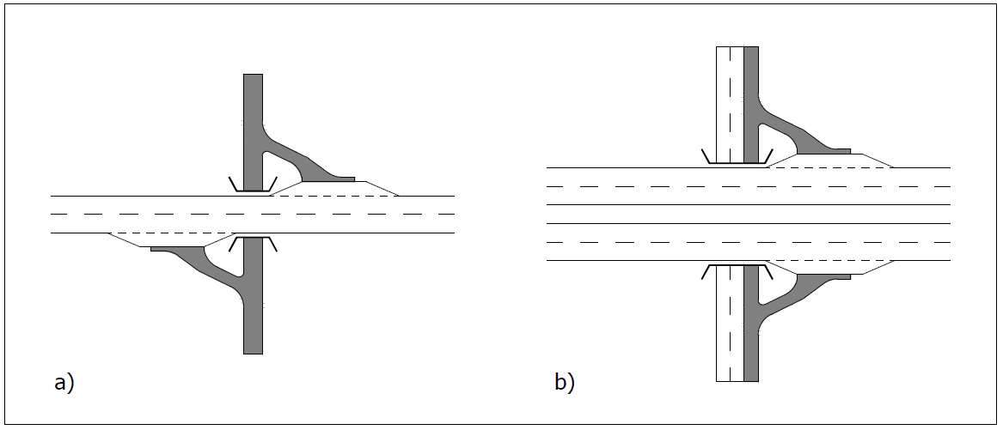
Joonis 2. Peatuste asend tunneli, viadukti või ristuva eritasandis tee suhtes

    - Peatuste omavaheline kaugus
      - 1+1 sõidurajaga teel on soovitatav erinevatel sõidusuundadel asuvate peatuste vahemaa kavandada vähemalt 20 meetrise nihkega arvestades, et vasakpoolne peatus kavandatakse tavaolukorras enne parempoolset peatust (joonis 3).

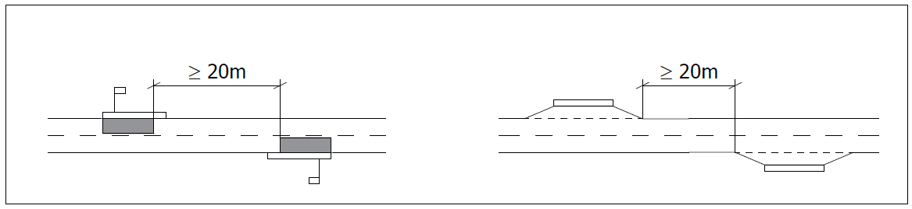
Joonis 3. Peatuste vahemaa 1+1 ristlõikega teedel

    - Kaugus möödasõidukeelualast
      - Sõidurajal olevat peatust ei paigutata möödasõidukeeluala tähistava pidevjoone piirkonda ega pidevjoonele lähemale, kui on esitatud joonisel 4.

Suurim lubatud sõidukiirus  km/h | Kaugus pidevjoonest  C_{min}, m
50 | 40
60 | 50
80 | 80
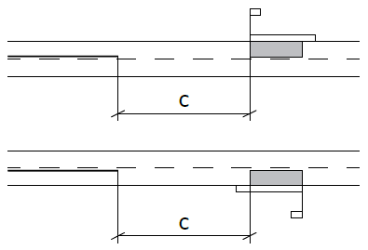

Joonis 4. Sõidurajal oleva peatuse paigutamine möödasõidukeeluala suhtes
    - Peatuse paigutus samatasandilisel ristmikul
      - Eelistatult paigutatakse peatus bussi saabumissuunast vaadates pärast ristmikku, põhimõte on esitatud joonisel 5.
Joonis 5. Soovitatav peatuse paigutus kahe liini hargnemis- või ühinemiskohas

      - Teatud juhtudel on peatus lubatud paigutada enne ristmikku.
      - Peatuse paigutamist enne ristmikku võivad toetada järgmised argumendid:
      - ohutum ja lühem ühendustee peatusesse (mh välditakse tee ületamise vajadust);
      - erinevate liinide hargnemine vaadeldaval ristmikul (joonis 6);
      - võimalus luua ristuvatele liinidele ohutud ümberistumise tingimused;
      - muud asjaolud nagu ruumipuudus, nähtavus, tee geomeetria jms ei võimalda peatuse paigutust pärast ristmikku.
      - Kui erinevad liinid kulgevad osaliselt samal teel, võib liinide hargnemisristmikule paigutada ühiseid peatuseid, nagu on näidatud joonisel 6. Niisugune korraldus võimaldab minna ühe liini bussist teise samas peatuses.

Joonis 6. Peatuste võimalik paigutus kahe liini hargnemis- või ühinemiskohas

    - Peatus peasuunal pärast ristmikku
      - Pärast ristmikku paigutatud peatuse põhilahendus on esitatud joonisel 7. Peatuses algab peatusetasku sissesõidu kaldosa pärast ristmiku raadiuseid ja võimalikku ülekäigurada.

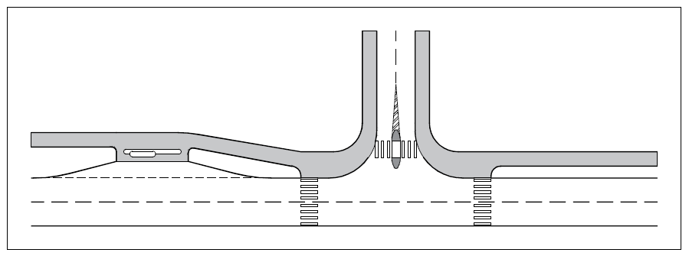
Joonis 7. Pärast ristmikku paigutatud peatusetasku näide

      - Asulavälisel teel tuleb sõidurajal oleva peatuse paigutamisel pärast ristmikku lähtuda joonisel 8 esitatud nõuetest.

Joonis 8. Miinimumnõuded asulavälisel teel sõidurajal oleva peatuse paigutamisel peasuunale pärast ristmikku

    - Peatus peasuunal enne ristmikku
      - Kuigi peatus tuleb paigutada reeglina pärast ristmikku, võib selle paigutamine enne ristmikku olla erandliku lahendusena põhjendatud järgmistel kaalutlustel (vaata joonist 9 ja 10):
      - sõitjatele ohutu ja lühikese vahemaa tagamiseks ühest sõidukist teise ümberistumisel;
      - kergliiklustee asukoha tõttu;
      - jalakäijatele võimalikult loogilise liikumise tagamiseks;
      - kui jalakäijate peamine tõmbepunkt ei põhjusta tee ületamist bussi eest.
      - Kui peatus paigutatakse enne ristmikku, siis tuleb arvestada järgmiste nõuetega:
      - tagada nähtavus teeületuskohal jalakäijale arvestades peatuvat bussi. Vajadusel kavandada suletud lahendusega või sügavam bussitasku;
      - eelistada tuleb lahendust, kus valdav osa jalakäijatest ei peaks teed ületama bussi eest.

Joonis 9. Näide enne ristmikku paigutatud peatusest

Suurim lubatud sõidukiirus, km/h | a_{min},  m
50 | 40
60 | 50
70 | 60
80 | 70
Joonis 10. Miinimumnõuded sõidurajal oleva peatuse paigutamisel peasuunale enne ristmikku
    - Peatus ristuval teel
      - Ristuval teel asuvate peatuste paigutuse põhimõtted on esitatud joonisel 11. Peatust ei tohi paigutada nii, et ristmiku raadius ja bussipeatuse kaldosa kattuksid.
Joonis 11. Ristuva tee peatuste paigutus

    - Peatus ringristmikul
      - Ringristmikel valitakse peatuse asukoht arvestades ühistranspordiga ja kergliiklusteedega. Peatusetasku paigutatakse vähemalt 20 meetri kaugusele ringristmiku servast, näidatud joonisel 12. Peatuse paigutus ei tohi pikendada ringristmikul asuvate teeületuskohtade pikkust.
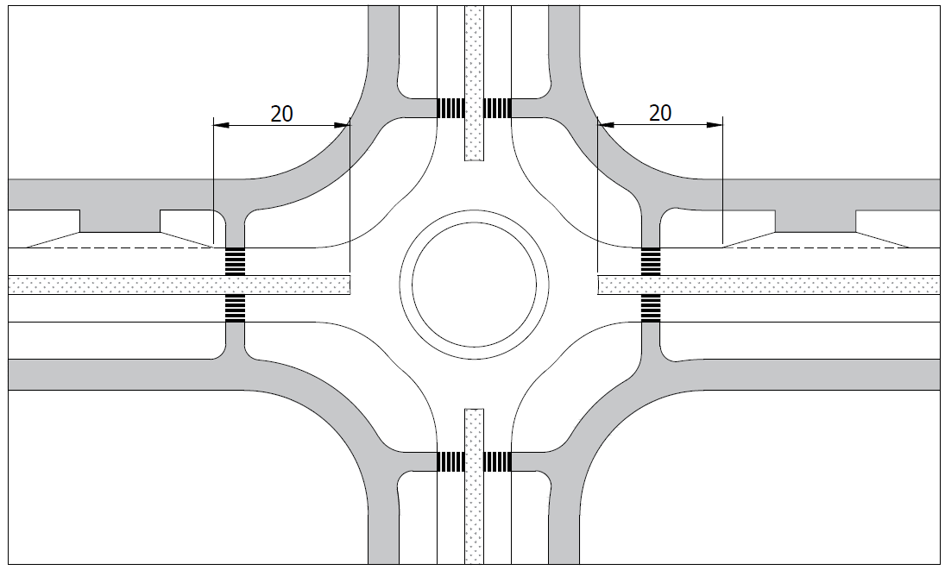
Joonis 12. Peatuse paigutamine ringristmiku juurde

    - Liiklussõlmed
      - Üldist
      - Liiklusohutuse seisukohalt on tähtis, et järjestikuliste liiklussõlmede peatuste korraldus teostatakse ühetaolisel põhimõttel.
      - Liiklussõlmedes busside jaoks sujuv peatusekorraldus tähendab üldjuhul sõitjatele pikemaid jalgsi läbitavaid vahemaid. Seetõttu tuleks liiklussõlmedesse peatuste projekteerimisel lähtuda järgmistest eesmärkidest:
      - ühendusteed peatusest kergliiklusteele, ümbritsevatele aladele või teistesse peatustesse ümberistumiseks on võimalikult lühikesed ja ohutud;
      - peatuse läbimine ei põhjusta bussidele märkimisväärseid viivitusi;
      - peatus teenindab võimalikult paljusid liine, võimaluse korral ka liiklussõlmele pealesõitvaid või liiklussõlmest mahasõitvaid liine.
      - peatuse kasutamine mõjutab võimalikult vähe peatee liikluse sujuvust ning peatuste korraldus ei põhjusta teistele teekasutajatele ootamatuid liiklusolukordi;
      - juurdepääs peatusesse jalgsi ja rattaga on võimalikult mugav;
      - kergliiklusteede ristumised sõiduteedega on minimeeritud. Vajaduse korral kasutatakse eritasandilist lahendust;
tuleb vältida teeületuskoha kavandamist rampidele. Teeületuskoht võib asuda rambil vaid ristuva tee samatasandilise ristmiku juures.

      - Bussipeatuste paigutus liiklussõlmes
      - Liiklussõlmedes paigutatakse bussipeatused vastavalt joonisele. (joonis 13).
Asukohavariant |  | Sobivus
A | Eraldi peatuserambil | Jah
B | Pealsõidurambi alguses | Jah
C | Mahasõidurambi lõpus | Jah
D | Aeglustus- ja kiirendusrajal | Ei
E | Peateel | Ei
F | Rambil | Jah¹
¹Kiirusmuuterada peab olema bussipeatuse kohas põhiteest eraldatud. Aeglustusraja puhul peab olema eraldus enne bussipeatust ja kiirendusrajal peab olema eraldus ka pärast bussipeatust. Aeglustusraja pikkus enne bussipeatust ja kiirendusraja pikkus peale bussipeatust peab vastama aeglustus- ja kiirendusraja nõuetele.
Joonis 13. Bussipeatuste asukohavariandid liiklussõlmes

      - Eraldi peatuserambil, joonis 13 asukohavariant A.
      - Liiklussõlme maha- ja pealesõidurampide vahelisele alale kavandatavate peatuserampide lahenduspõhimõtted on toodud joonisel 14.
      - Eelistatult on pealesõidurambil teeandmise kohustus peatuserambi suhtes (joonis 14 a). Selline peatuse lahendus tagab ühistranspordi parema sõidumugavuse ja kiire ühenduse minimaalse ajakuluga. Peatuserambi teeandmise kohustust on mõistlik kaaluda siis, kui rambil on suur pöördeliiklus ja peatuserambi kasutatavus on vähene (joonis 14 b). Juhul, kui rambi ühendus varustatakse pealesõidurajaga, tuleb pealesõiduraja mõõtmed valida vastavalt joonistele 15 ja 16. Eelistatud variant on kiirendusrajaga liitumine (joonis 15). Kui on vähene bussi kasutatavus, võib kaaluda kiirendusraja L1 ära jätmist (joonis 16).

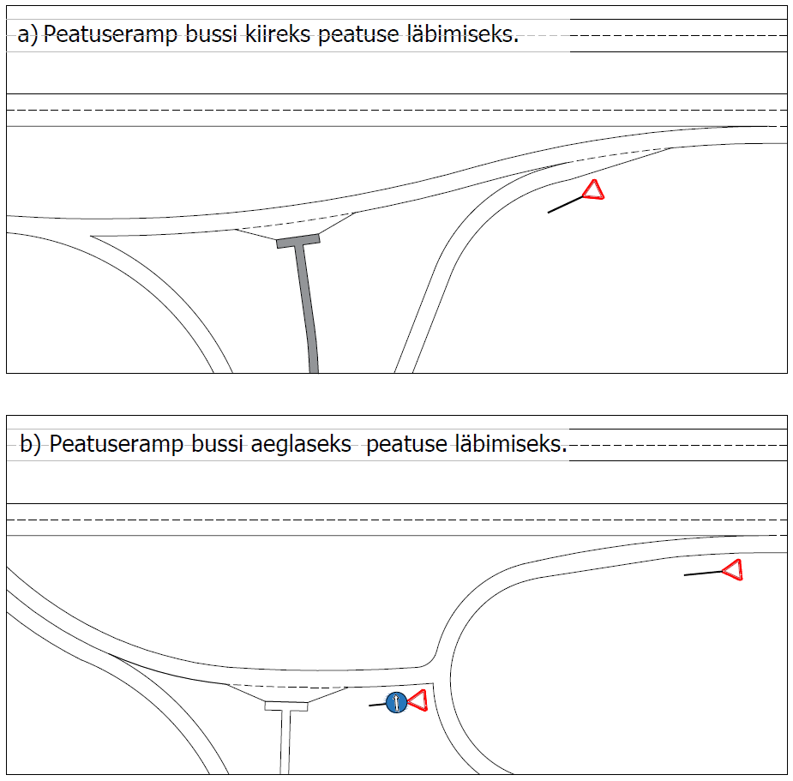
Joonis 14. Peatuse- ja pealesõidurampide vahelise ühenduse lahenduspõhimõtteid

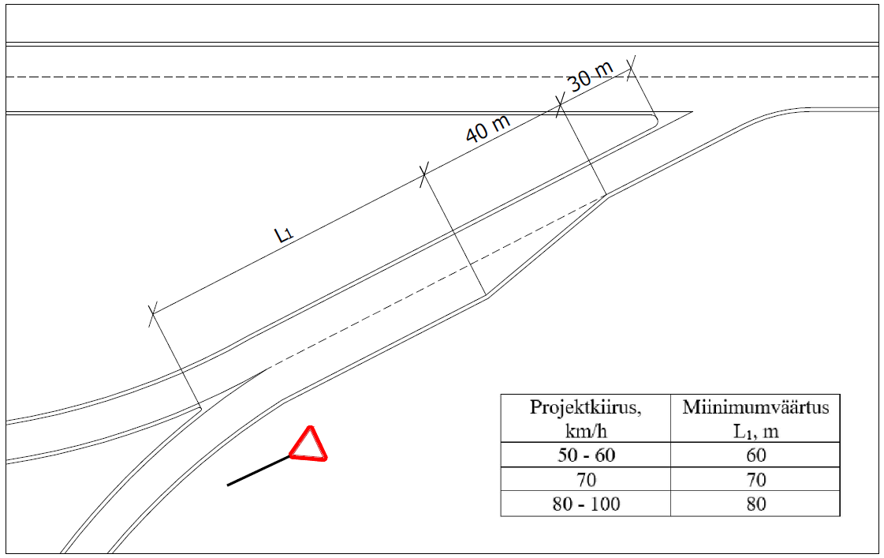
Joonis 15. Pealesõidurambi pealesõiduraja mõõtmed peatuserambiga ühinemisel koos kiirendusrajaga

Joonis 16. Pealesõidurambi pealesõiduraja mõõtmed peatuserambiga ühinemisel ilma kiirendusrajata
      - Liiklussõlme ehitatav eraldi peatuseramp projekteeritakse vastavalt joonisele 17 ning rambil olev peatus projekteeritakse vastavalt tabel 4 tüüp II avatud tasku.
      - Mõõt A oleneb mahasõidurambi ning mõõdud B ja L pealesõidurambi projektkiirusest (V_{E}, V_{L}).

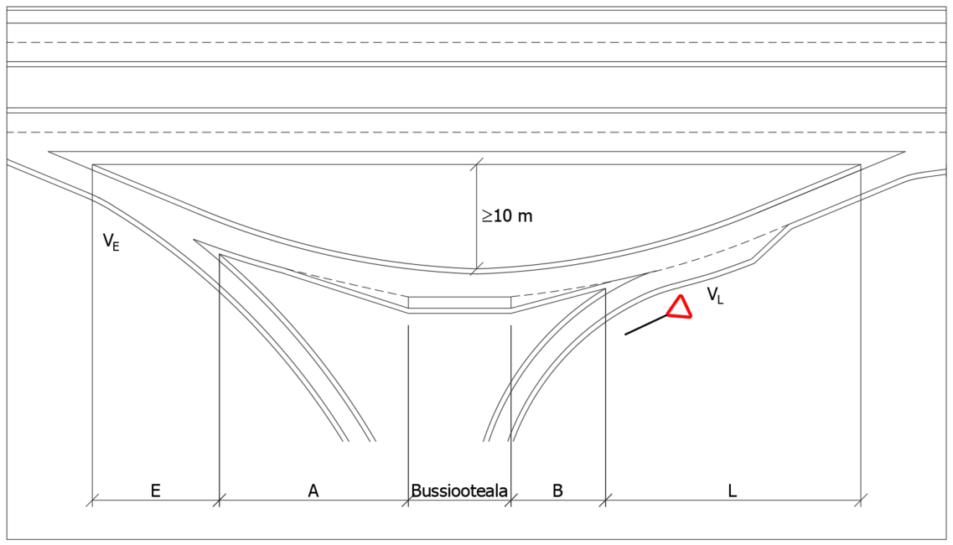

V_{E}, V_{L} km/h | E_{min}, m | A_{min} ¹⁾ | B_{min}¹⁾
50 | 50 | 20 | 20
60 | 60 | 30 | 50
70 | 70 | 60 | 80
80 | 80 | 80 | 120
90 | 100 | 90 | 120
100 | 120 | 100 | 120

¹⁾Väärtuseid A ja B parandatakse pikikalde osas tabelis 4 Tüüp I a suletud tasku joonisel esitatud paranduskoefitsentidega. Pealesõiduraja projekteerimine on esitatud joonistel 15 ja 16.
Joonis 17. Peatuserambi ja peatuse paigutus

      - Peatus rambil ristuva tee ristmikul, joonis 13 asukohavariant B või C.
      - Järgida bussipeatuste paigutamise põhimõtteid samatasandilisel ristmikul.
      - Peatus aeglustus- või kiirendusrajal, joonis 13 asukohavariant D.
      - Kiirusmuuterada peab olema bussipeatuse kohas põhiteest eraldatud.
      - Aeglustusraja puhul peab olema eraldus enne bussipeatust ja kiirendusrajal peab olema eraldus ka pärast bussipeatust.
      - Aeglustusraja pikkus enne bussipeatust ja kiirendusraja pikkus peale bussipeatust peab vastama aeglustus- ja kiirendusraja nõuetele.
      - Peatus peateel, joonis 13 asukohavariant E.
      - Kui siiski on vaja kavandada bussipeatused põhiteele, siis tuleb nad paigutada liiklussõlmest eraldi.
      - Põhiteel võib liiklussõlme piirkonda teha peatuse taskuna, kui peatuse kasutamine ei häiri muud liiklust ning bussi tagasipöördumine liiklusvoolu ei tekita probleeme. Peateedel paigutatakse peatus vähemalt joonisel 18 (joonisel 19, kui projektkiirus on 120 km/h) esitatud kaugusele liiklussõlme peale- või mahasõidurambi kiirusmuuterajast.

Projektkiirus  km/h | L_{min}  m
50 | 50
60 | 60
70 | 70
80 | 80
90 | 90
100 | 100
110 | 110
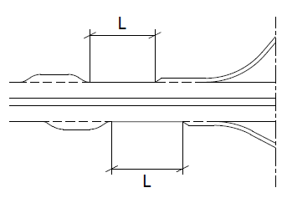
Joonis 18. Peatuse paigutamine liiklussõlme alale projektkiirusel 110 km/h ja vähem
Joonis 19. Soovitus kiirusega 120 km/h sõiduteede peatuste minimaalkauguste määramiseks liiklussõlme kiirusmuuteradadest

      - Peatus rambil, joonis 13 asukohavariant F
      - Kui kavandatakse bussipeatus rambile, siis tuleb lähtuda joonisel 20 esitatud nõuetest.
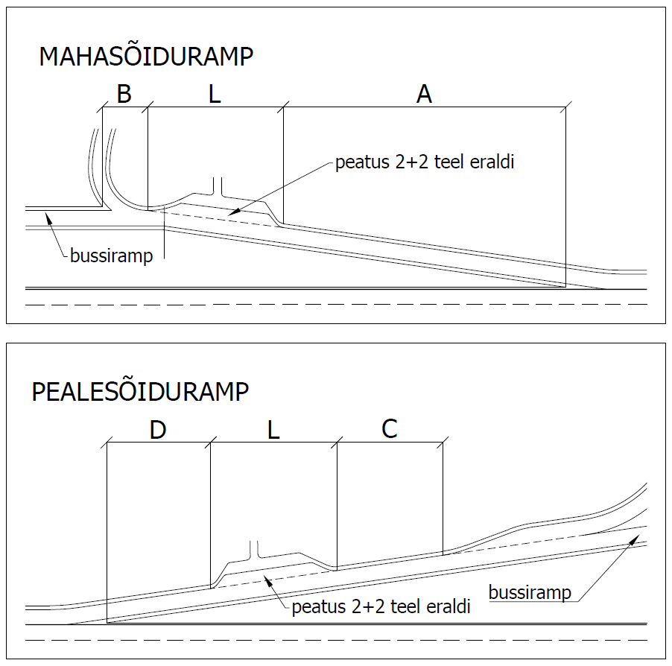
 | 120 km/h | 110 km/h või vähem
L | Tabel 4 tüüp I b suletud tasku rambi projektkiiruse järgi | Tabel 4 tüüp II avatud tasku 70-90 km/h järgi või Tabel 4 tüüp I b suletud tasku projektkiiruse järgi
A | Joonise 23 järgi | Joonise 23 järgi
B | 100 m | 80 m
C | 50 m | 50 m või pealesõiduraja jätkuks
D | 100 m | 30 m

Joonis 20. Peatuse paigutamine rambile

Ümberistumispeatused
    - Ühendusteed ümberistumiseks
      - Peatuste paigutamisel on kesksel kohal ümberistumise vajaduse määratlemine. Sõidukite vahetamine peab toimuma võimalikult mugavalt. Peatuse asukohtade valikuga saab parandada ühendusteid, mis on vajalikud ümberistumiseks ühelt sõidukilt teisele. Ümberistumise korraldamise eesmärk on tagada sõitjatele võimalikult lühikesed ja ohutud jalgsi läbitavad vahemaad.
      - Liiklussõlmedes on hea korraldusega võimalik lühendada jalgsi läbitavaid vahemaid ümberistumiseks kuni 100 meetrini.

Peatustele juurdepääsuteed
    - Tabelis 6 on esitatud põhimõtteline lähenemine eraldiseisva jalgtee või laiendatud kindlustatud peenra kavandamiseks bussipeatuste ühendusena.

Tabel 6. Jalgtee või laiendatud kindlustatud peenra vajadus bussipeatuse juurdepääsuks.
Sõidutee projektkiiruskm/h | Bussipeatuse kasutajate hulk nädalas |  |  | Sõidutee liiklussagedus, sõidukit ööpäevas
Sõidutee projektkiiruskm/h | Põhi- ja tugimaantee | Kõrvalmaantee ja muu maantee |  | ≤1000 |  | 1001 kuni 2000 | 2001 kuni 3000 | 3001 kuni 4000 |  | 4001 kuni 5000 | 5001 kuni 6000 |  | 6001 kuni 7000 | >7000
≤ 60 | < 10 | < 20 |  | -
≤ 60 | 10-30 | 20-40
≤ 60 | > 30 | > 40
70-90 | < 10 | < 20 |  | -
70-90 | 10-30 | 20-40
70-90 | > 30 | > 40
≥ 100 | alati | alati
- | Ühine liiklusruum, nõutud lisameetmed puuduvad.
 | Kaaluda laiendatud kindlustatud peenra vajadust.
 | Kavandada laiendatud kindlustatud peenar või jalgtee.
 | Kavandada jalgtee.

    - Jalgtee asemel võib kavandada asjakohasel juhul ka jalgratta- ja jalgteed või kõnniteed.
    - Laiendatud peenra kavandamisel laiendatakse kindlustatud peenart 0,5 meetri võrra.
    - Juurdepääsutee laius määrata vastavalt „Kergliiklustaristu kavandamise juhendile“. Kui projekteeritakse ainult bussipeatust teenindav juurdepääsutee, kavandatakse üldjuhul jalgtee või kõnnitee. Muudel juhtudel, nt kui bussipeatuses on jalgrattaparkla või kui juurdepääsuteed saab käsitleda kergliiklustee osana, tuleb lähtuda jalgratta- ja jalgtee parameetritest.
    - Ristmiku raadiusel tuua laiendatud kindlustatud peenar sujuvalt kokku tavapärase laiusega kindlustatud peenraga.

Bussipeatused ja vaba ruum
    - Bussipeatuseid võib kavandada vabasse ruumi.
    - Tüüpsest ootekojast (p. 6.12 Lisa. Joonis 5) erineva lahendusega ootekoja korral hinnata selle sobilikkust vabasse ruumi.

Busside tagasipöördekoht
    - Busside tagasipöördekoht kavandada vastavalt standardile EVS Linnatänavad 843.

Lisa

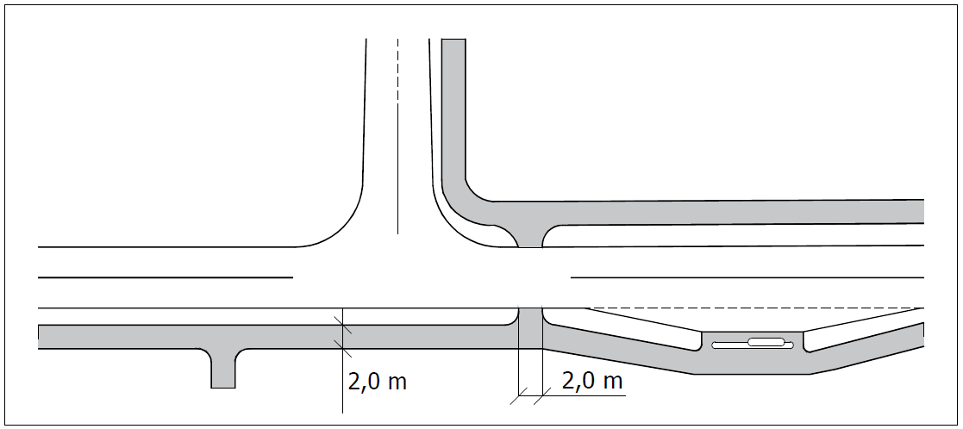
Joonis 1. Teeületuskoha paigutus

Teeületuskoht paigutada kõige kitsamasse kohta, kus ei ole bussipeatuse kaldosa. Joonisel näidatud jalgtee teeületuskoht.

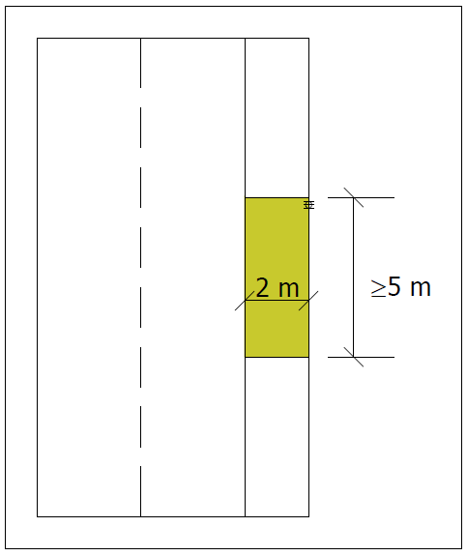
Joonis 2. Ooteala vähimad mõõtmed

Erandina on ooteala laiust lubatud vähendada 1 meetrini, näiteks kitsaste olude tõttu. Ooteala kate kavandada üldjuhul riigiteega samaväärse kattega. Juhul kui ootealasid kavandatakse eraldiseisvalt, siis on lubatud ooteala rajada ka freespurust või purustatud kruusast kattega. Järgmisel joonisel (p. 6.12. Lisa joonis 3) on esitatud põhimõte bussiooteala eristamisest, kui kergliiklustee läbib ooteala.

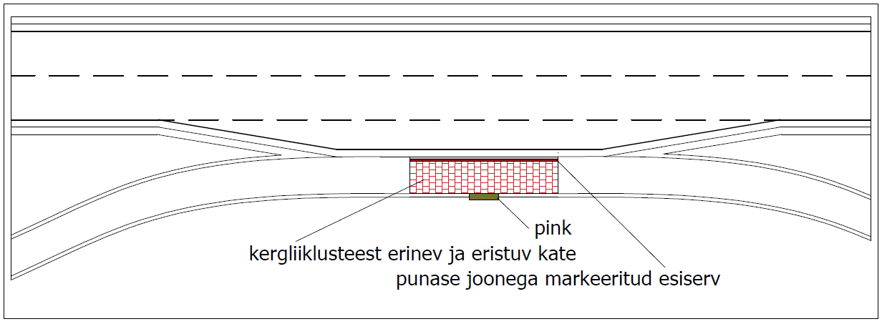
Joonis 3. Bussiooteala eristamine, kui kergliiklustee läbib ooteala.

Juhul, kui mingil põhjusel ei ole võimalik kergliiklusteed eraldada bussipeatusest, siis sellisel juhul tuleb bussiootealas kasutada kergliiklusteest erinevat ja eristuvat katte lahendust (nt kasutada teist värvi, asfaltkatte puhul kasutada sillutiskive jne ning märgistada esiserv punase joonega). Selline lahendus juhib tähelepanu kergliiklusteel liiklejale, et tegemist on konfliktalaga (bussipeatuses ootavate inimeste, bussilt maha tulevate inimeste ja kergliiklejate vahel) ja selles alas on vaja olla eriti tähelepanelik ning sõita aeglasemalt. See tähendab, et tegemist ei ole nö tavalise kergliiklusteega, mis on ülejäänud kergliiklusteel.

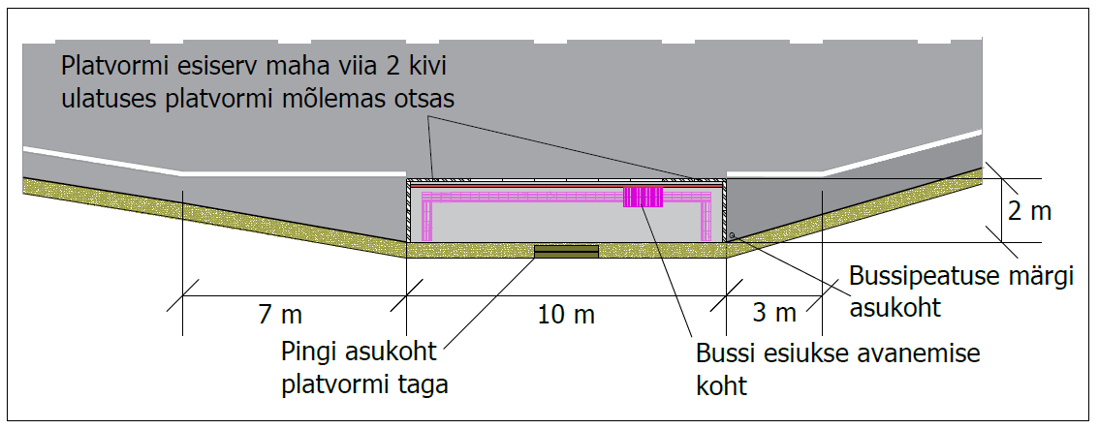
Joonis 4. Ooteplatvormi vähimad mõõtmed ja ooteplatvormi paigutus ning istepingi asukoht

Kitsastes oludes võib ooteplatvormi laiust vähendada kuni 1,5 meetrini. Istepingi vähim laius on 0,4 m, istepingi kõrgus 0,45-0,5 m. Istepink asub tüüplaiuse 2,0 m korral platvormi taga. Tüüplaiusest laiema platvormi korral võib istepink paikneda ka platvormil, arvestades, et istepingi ette jääb vähemalt 2,0 m laiune vaba ruum. Oluline on arvestada jalgtee asukohaga, et ei tekiks pingil istujate ja jalgteel liikujate vahel konflikt.
Platvormi esiservas kasutada tardkivist äärekivisid, muus kohas betoonist äärekivisid. Soovitavalt markeerida äärekivide taga punase joonega platvormi esiserv.
Asulasisestes bussipeatustes kasutada braikivisid ning arvestada, et vaegnägijate liikumistee tuleb kavandada tervikuna, st kogu teekond bussipeatusesse algusega loogilisest kohast.
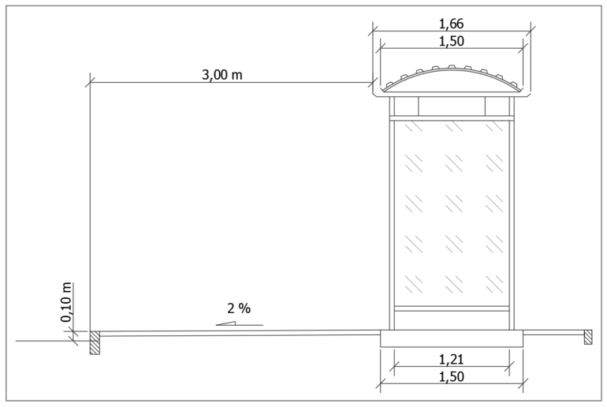
Joonis 5.a) Tüüpne ootekoda
Joonisel on näidatud asulavälisel teel ootekoja vähim kaugus ooteplatvormi sõiduteepoolsest servast ja ooteplatvormi esise äärekivi kõrgus bussitasku pinnast. Platvormi puudumisel asub ootekoda ooteala taga. Platvormi kalle kavandada 2% sõidutee poole.
Peatuses, kus on äärekiviga platvorm, tuleb ootekoda paigutada vähemalt 3 m kaugusele selleks, et oleks võimalik hooldemasinatega teostada hoolet. Bussipeatuses, kus puudub platvorm, paigaldatakse ootekoda ooteala taha, sest seal puudub talihoolet raskendav äärekivi.

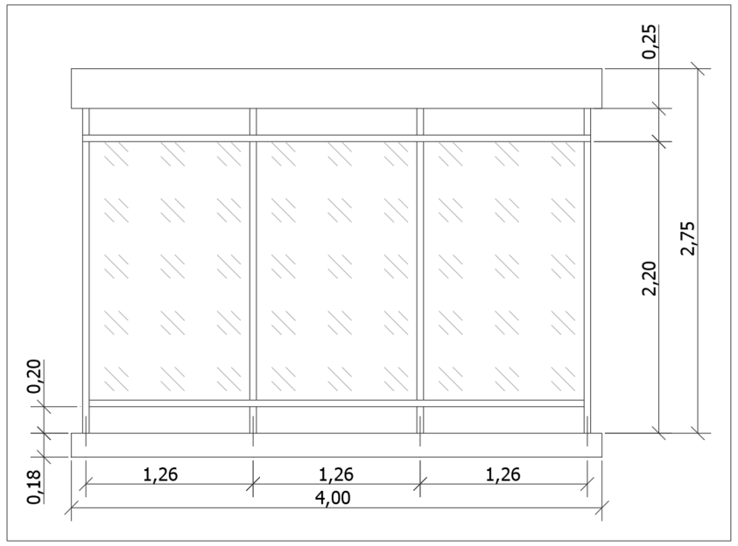
Joonis 5.b) Tüüpne ootekoda. Joonisel on esitatud tüüpse ootekoja mõõtmed
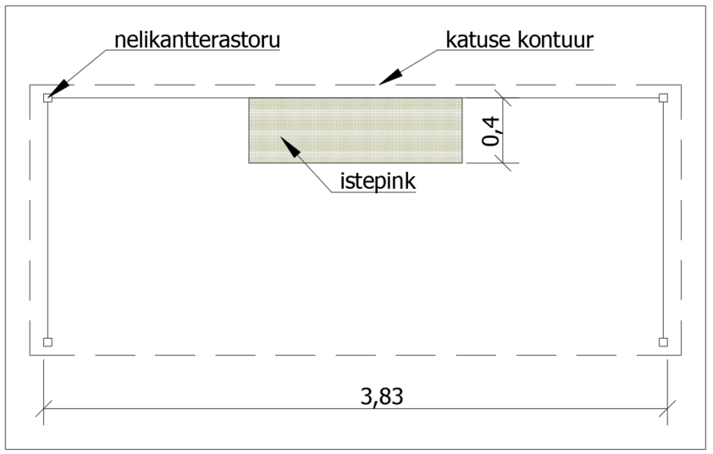
Joonis 5.c) Tüüpne ootekoda. Joonisel on esitatud tüüpse ootekoja mõõtmed
Märkused:
- Ootekoda tuleb paigaldada raudbetoonalusele mõõtudega 4,0x1,5x0,18 m. Tellijaga kokkuleppel võib plaatvundamendi asendada mingi muu vundamendiga.
- Kandekonstruktsioon peab olema valmistatud vähemalt 50x50 mm tsingitud nelikantterastorudest, mis on pulbervärvitud.
- Katuse katteks peab olema painutatud profiilplekk vähemalt 50x35 mm terasest kaartel. Tugevuse tagamiseks tuleb kasutada vähemalt nelja terasest kaart.
- Tagaseinaks ja liikumise suunal tagumisel küljel kasutada selgapidi kokku kruvitud fassaadiplaate (paksusega vähemalt 2x20 mm), mille vahele jäävad vähemalt 4x50 mm teraslatid. Fassaadiplaadi kinnitusel paigutada teraslattide vahekaugused vastavalt fassadiplaadi tootja paigaldusjuhendile. Fassaadiplaadid peavad olema kivipurukattega.
- Bussi tuleku suunal peab seina materjaliks olema monoliitmakrolon (paksusega vähemalt 6 mm). Ühele klaasile vähemalt 10 kinnitust või liistkinnitused. Kinnitusel kasutada M6x12 polte.
- Värvilahendused kooskõlastada kohaliku omavalitsusega.
- Ootekoja juurde kuulub prügikast. Prügikast peab olema kohtkindlalt kinnitatav ja puhastatav. Prügikasti lahendus kooskõlastada tellijaga.
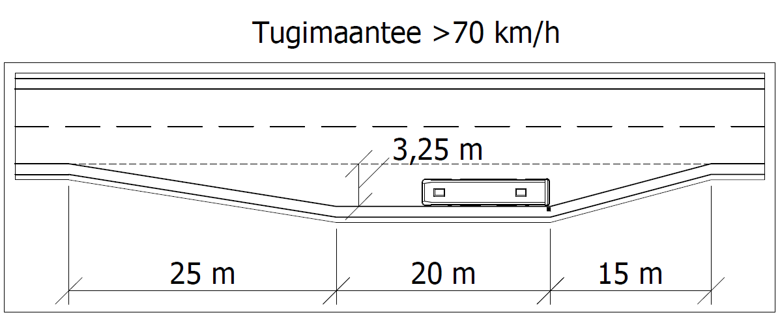
Joonis 6. Näide tüüp II avatud tasku lahendusest tugimaanteel projektkiirusel 70-80 km/h

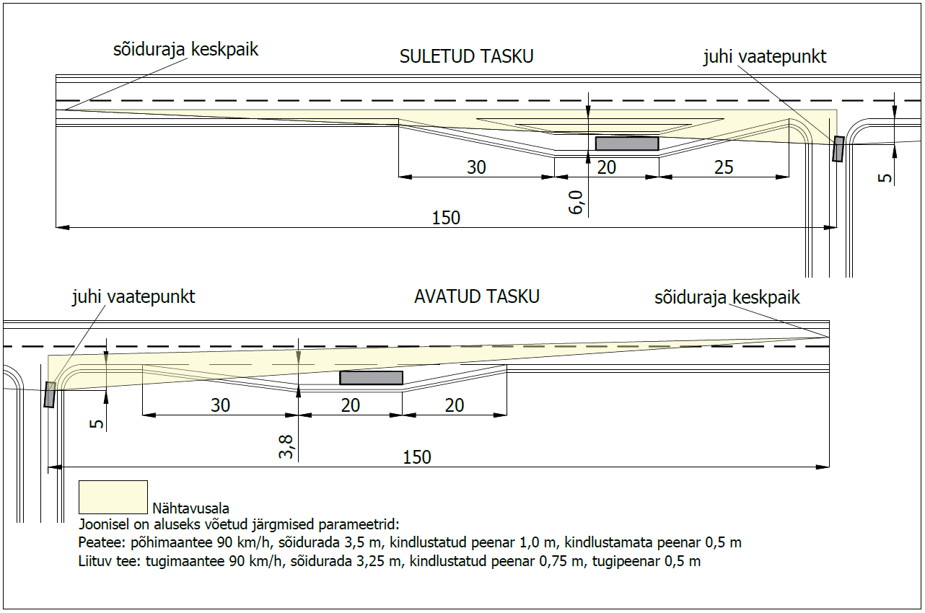
Joonis 7. Näide suletud tasku ja avatud tasku paiknemisest nähtavusala suhtes. Bussi pikkus arvestada vastavalt sellel teel liikuvate bussidega

